 | Carátula para entrega de prácticas
Facultad de Ingeniería |  | Laboratorio de docencia

Laboratorios de computación
salas A y B

Profesor: | Claudia Rodríguez Espino
Asignatura: | Fundamentos de programación
Grupo: | 4
No de Práctica(s): | 11
Integrante(s): | Rodríguez Granados Carlos Ignacio
No. de Equipo de cómputo empleado | 32
Semestre: | 2019-2
Fecha de entrega: | 05/05/19
Obervaciones:

CALIFICACIÓN: __________

Objetivo:
Reconocer la importancia y utilidad de los arreglos, en la elaboración de programas que resuelvan problemas que requieran agrupar datos del mismo tipo, así como trabajar con arreglos tanto unidimensionales como multidimensionales.
Desarrollo:

- RFC
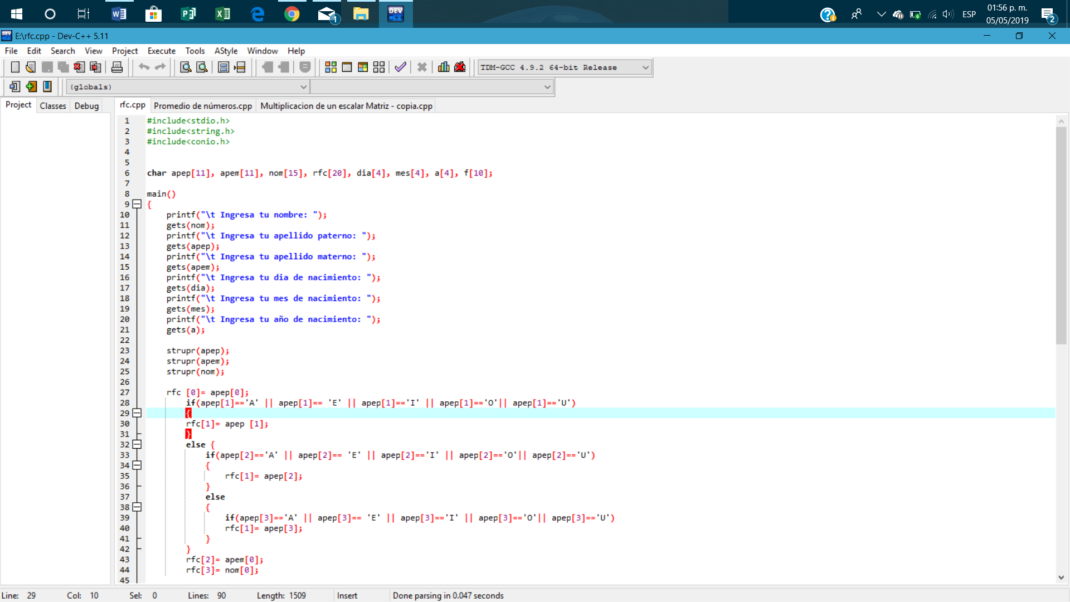
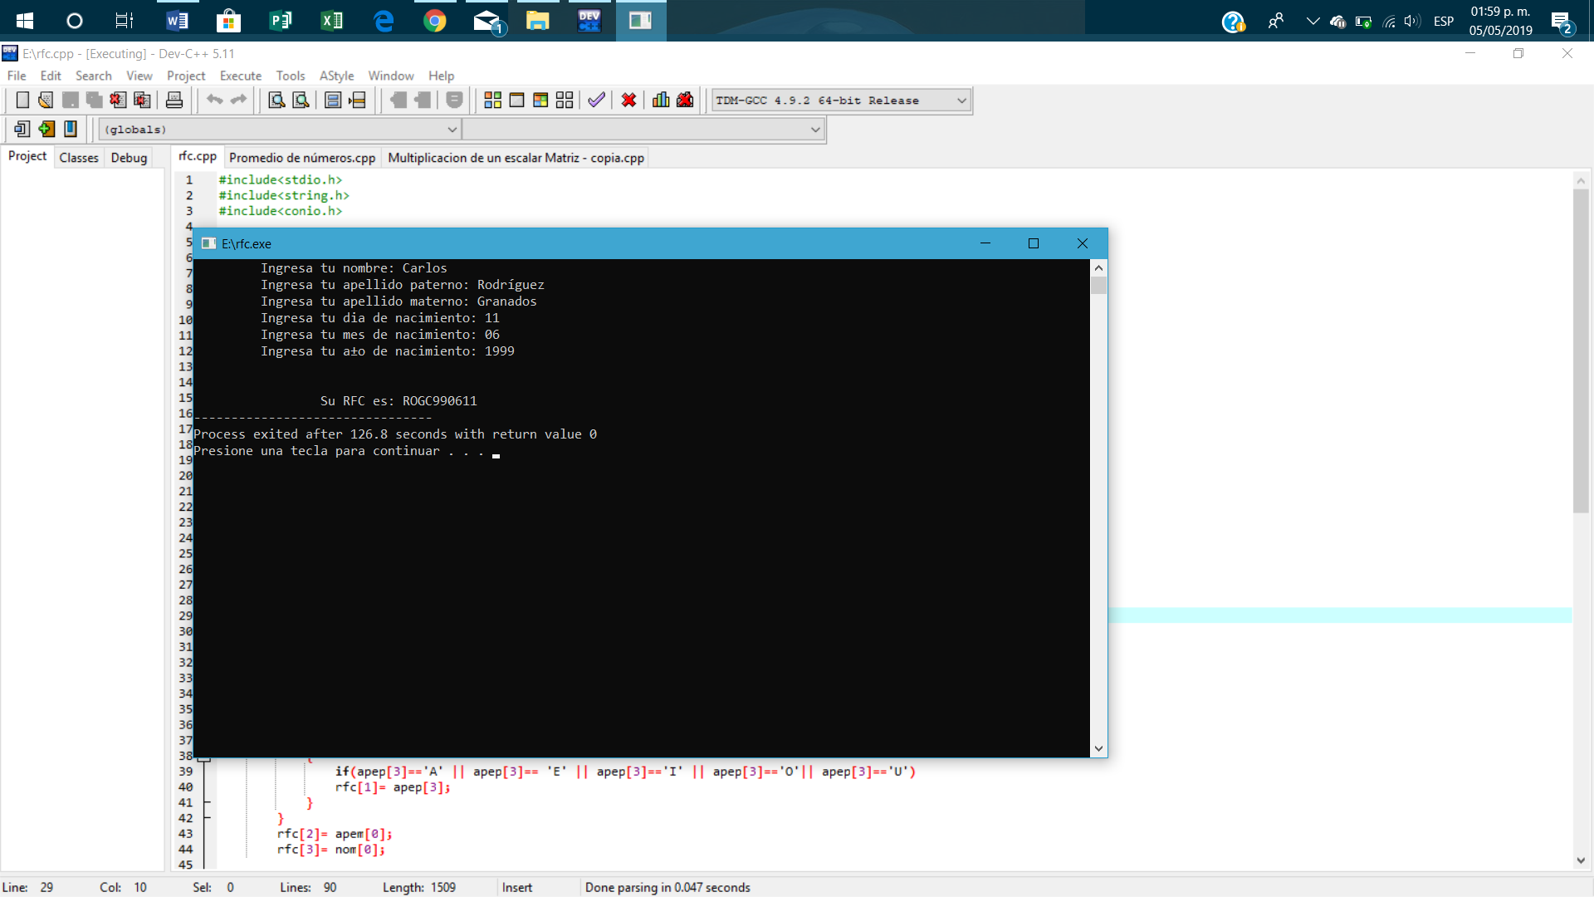

- Matriz por un escalar
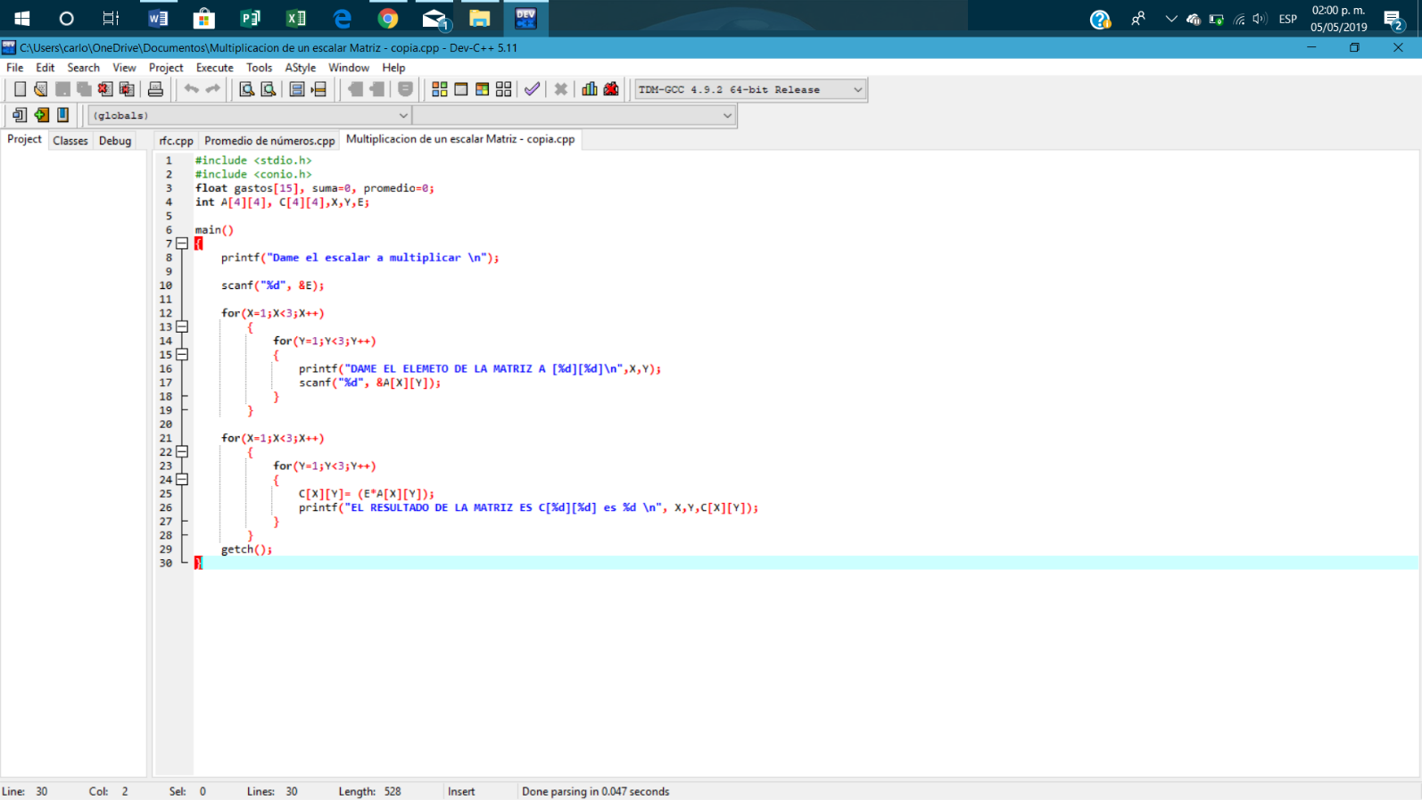

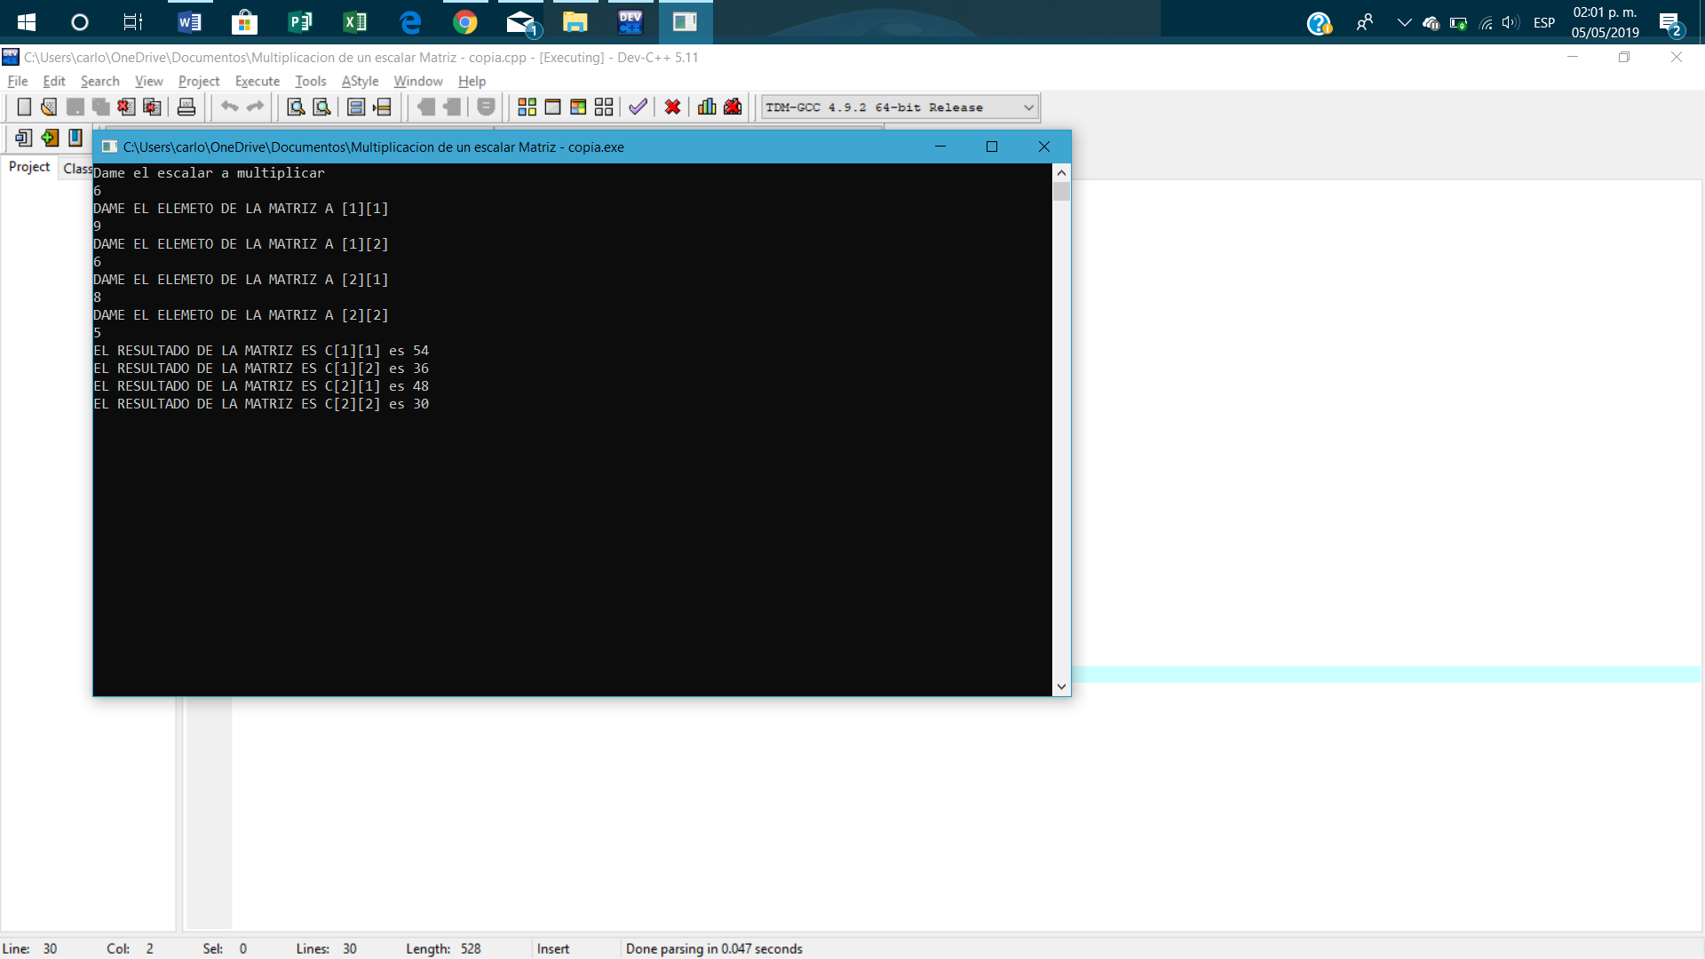

- Promedio Anual
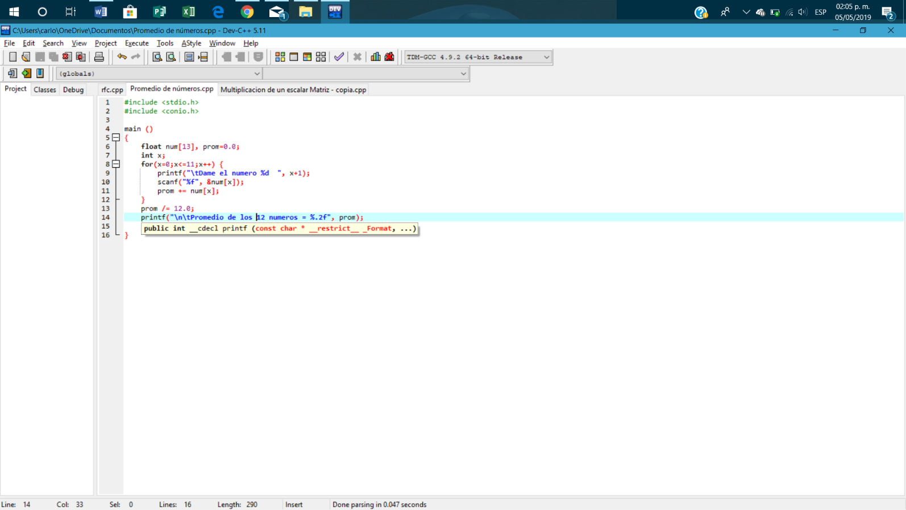

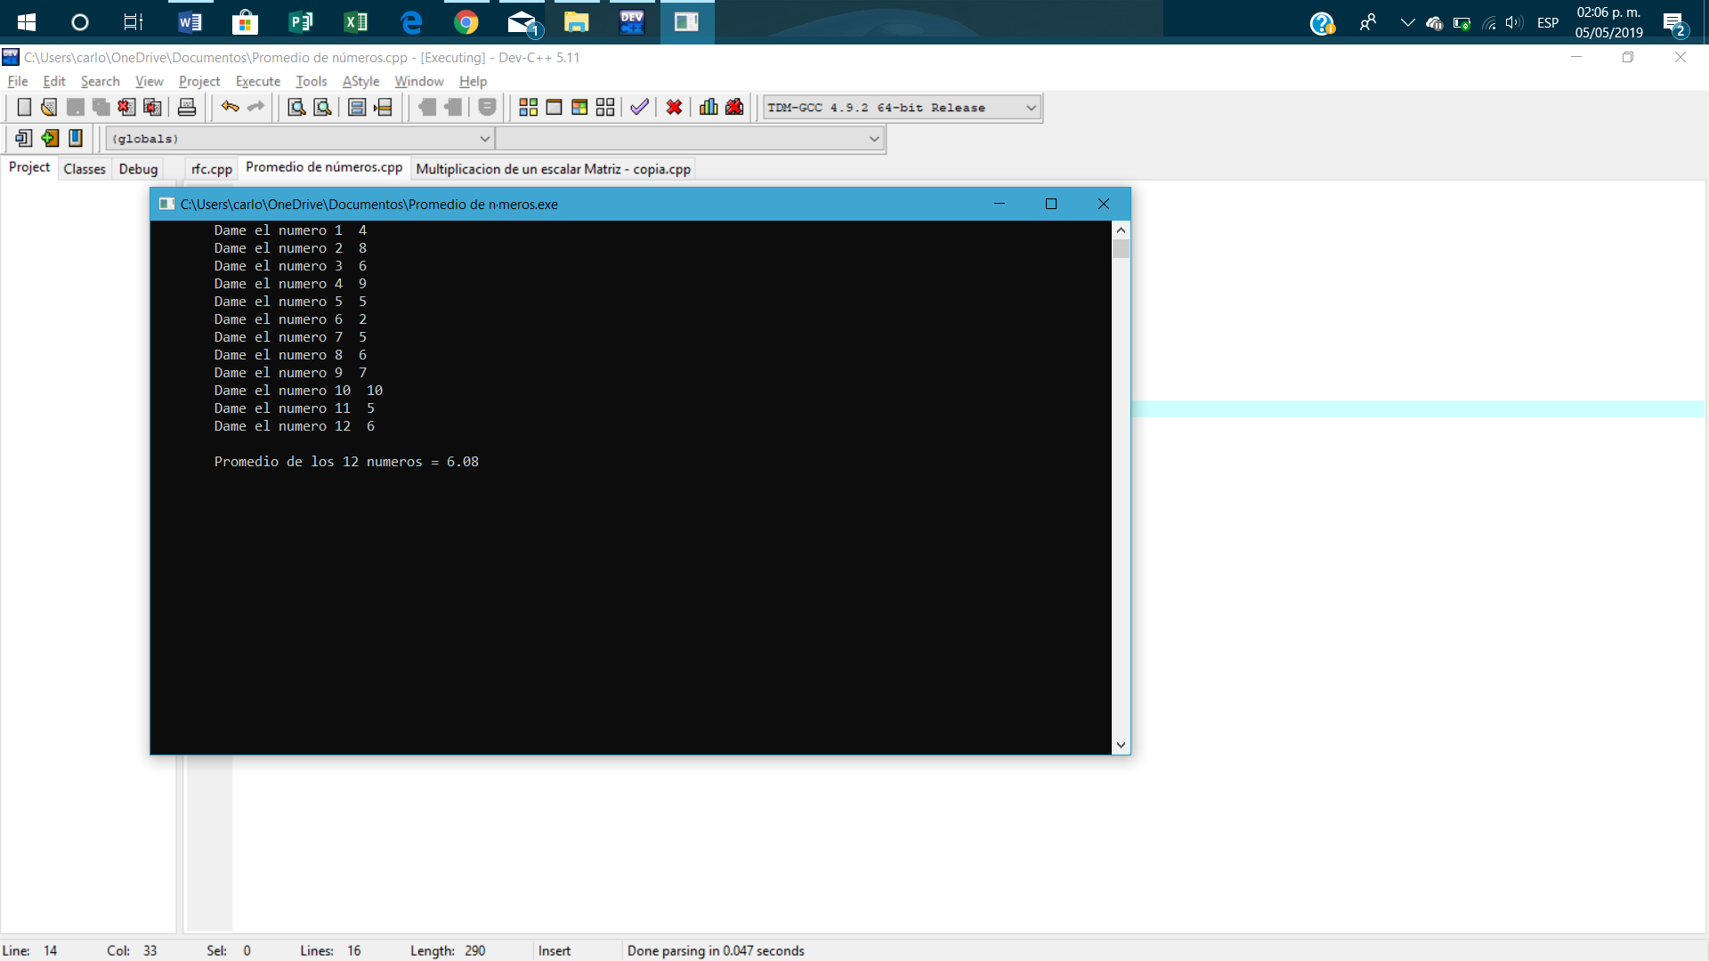

Conclusión:
Con los arreglos unidimensionales y multidimensionales podemos resolver problemas más complejos que ya involucran diferentes tipos de información como la combinación de letras y números.
Al programar de esta manera ya se deben tener conocimientos básicos los cuáles adquirimos desde las primeras prácticas y con los temas vistos en clase.

